Instructiekaart: een affiche analyseren
Oriënteren
Hoe analyseer ik een affiche?
- Wanneer?
- Wanneer werd het bericht bekendgemaakt?
- Waar?
- Waar werd het bericht bekendgemaakt?
- Wie?
- Door wie werd het bericht opgesteld? Wie maakte het bericht bekend?
- Voor wie is het bericht bestemd?
- Waarover?
- Waarover gaat het bericht? Welke boodschap wil men overbrengen?
- Waarom?
- Waarom werd het bericht bekendgemaakt?
Voorbereiden
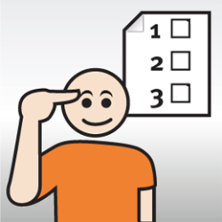 | - Zorg voor een kladblaadje en schrijfgerief.  - Verzamel alle gegevens en noteer ze in een overzichtelijk schema.
Uitvoeren
 | - Verzamel en selecteer de nodige informatie. Beantwoord vervolgens de vragen.
Reflecteren
- Volstaat jullie informatie? Waarom (niet)?
- Heb jij jouw opdracht voldoende voorbereid?
- Welke moeilijkheden heb je ervaren?
- Hoe kan je die moeilijkheden de volgende keer vermijden?

